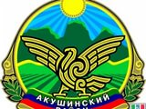

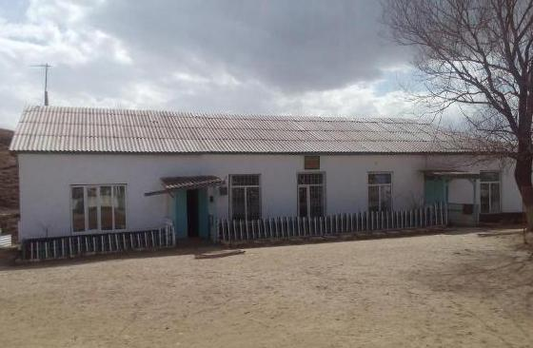

Зильмукмахинская основная школа основана 1936 году как начальная школа.
В 1994 году переобразована в неполную среднюю школу , затем в основную
общеобразовательную школу.

